Наслежный Совет депутатов сельского поселения Салдыкельский наслег муниципального района «Ленский район» Республики Саха (Якутия)  Решение  с. Мурья | 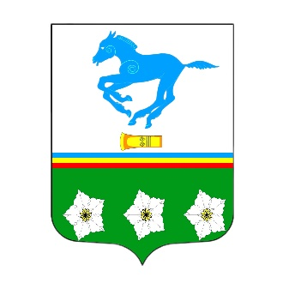 | Саха Өрөспүүбүлүкэтин «Ленскэй оройуон» муниципальнай оройуонун Сылгы-күөл нэhилиэк тыа сирин түөлбэтин нэһилиэк депутаттарын сэбиэтэ  Быhаары  Мууруйа с.

От «06» февраля 2026 года № 1-1

О внесении изменений в решение наслежного Совета депутатов сельского поселения «Салдыкельский наслег» от 29 декабря 2025 года
№ 10-1 «О бюджете сельского поселения Салдыкельский наслег
на 2026 год»

Руководствуясь Бюджетным Кодексом Российской Федерации от 31 июля 1998 года № 145-ФЗ, Уставом сельского поселения Салдыкельский наслег» муниципального района «Ленский район» Республики Саха (Якутия), Положением о бюджетном процессе в сельском поселении Салдыкельский наслег, утверждённым решением наслежного Совета депутатов от 04 апреля 2025 года № 4-2, наслежный Совет депутатов сельского поселения Салдыкельский наслег
РЕШИЛ:
- Внести в решение наслежного Совета депутатов сельского поселения Салдыкельский наслег от 29 декабря 2025 года № 10-1 «О бюджете сельского поселения Салдыкельский наслег на 2026 год» следующие изменения:
1.1. в статье 3:
- приложения №2,3,4 изложить в новой редакции согласно приложениям 1,2,3 к данному решению.
2. Обнародовать данное Решение на стендах официальной информации и на официальном сайте сельского поселения Салдыкельский наслег муниципального района «Ленский район» Республики Саха (Якутия).
3. Контроль за исполнением настоящего решения возложить на планово – бюджетную комиссию.

Председатель наслежного Совета С.И. Сергеев

Глава С.И. Сергеев

